«Защита прав и достоинств маленького ребенка»
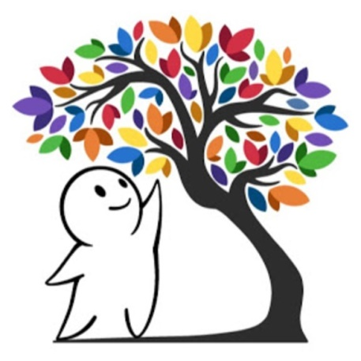
Ребенок приходит в этот мир беспомощным и беззащитным. Его жизнь, здоровье и будущее целиком зависит от родителей, от действий двух взрослых людей. Ребенок верит в их любовь и доброе отношение и очень надеется на их защиту.
Родители не зная как вести себя в трудных ситуациях, используют телесные наказания, угрожают детям, запугивают и применяют чрезмерную строгость. К сожалению, многие родители не понимают, что дети постоянно нуждаются в защите и любви с их стороны, что уверенность в себе и своих возможностях, ценностные ориентиры и мировоззрение у детей прежде всего формируется в семье.
Подобная ситуация очень опасна как для здоровья ребенка, так и для развития его личности. Установлено, что у всех подростков, больных неврастенией, основной причиной развития заболеваний явились нарушения внутрисемейных отношений в период дошкольного детства. Недаром врачи -психиатры считают, что чаще всего их пациентами становятся люди, пережившие в детстве хронический недостаток любви.
Семейный кодекс РФ предусматривает, что родители не вправе причинять вред физическому, психическому здоровью детей, их нравственному развитию. Способы воспитания должны исключать пренебрежительное, жестокое, грубое, унижающее человеческое достоинство обращение с детьми, их оскорбление или эксплуатацию.
Чрезвычайно важно, чтобы дети росли в атмосфере уважения и не страдали от различных негативных последствий.
Родители составляют первую общественную среду ребенка. По мере взросления ребенка родительская любовь все больше выполняет функцию поддержания безопасности внутреннего, психологического мира человека. Поэтому первой и основной задачей родителей является создание у ребенка уверенности в том, что его любят и о нем заботятся.
Родительские установки:
Ваш малыш ни в чем не виноват перед Вами. Ни в том, что появился на свет. Ни в том, что создал Вам дополнительные трудности. Ни в том, что не дал ожидаемого счастья. Ни в том, что не оправдал Ваши ожидания. И Вы вправе требовать, чтобы он разрешил Вам эти проблемы.
Ваш ребенок не ваша собственность, а самостоятельный человек. Ваш ребенок далеко не всегда и совсем не обязательно будет послушным и милым. Его упрямство и капризы также неизбежны, как сам факт его присутствия в семье.
Во многих капризах и шалостях Вашего малыша повинны Вы сами. Потому что вовремя не поняли его. Пожалели свои силы и время.
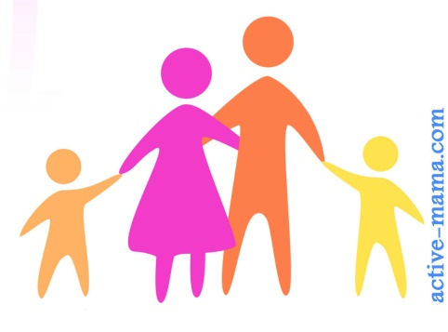
Правила для всех:
Наказание не должно вредить здоровью - ни физическому, ни психическому. Более того, по идее, наказание должно быть полезным, не так ли? Никто не спорит.
Наказание - не за счет любви, чтобы ни случилось, не лишайте ребенка
заслуженной похвалы и награды.

